Kelas: 1C
NIM: 254107020030
Nama: | wildan dwi triatna kusuma
JOBSHEET 10
Queue
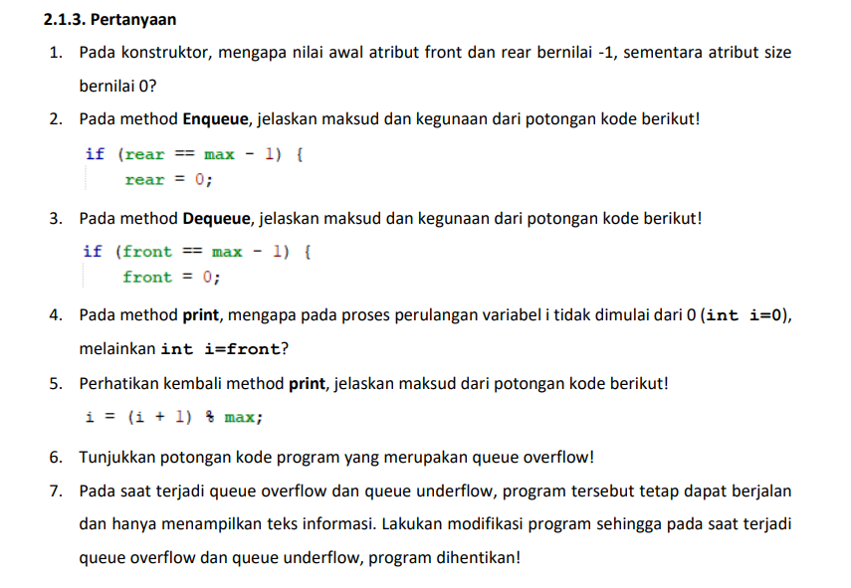
1.Nilai awal atribut front dan rear diatur menjadi -1 untuk menandakan bahwa queue (antrian) masih dalam keadaan kosong dan belum memiliki elemen apa pun. Nilai -1 digunakan dikarenakan tidak termasuk indeks yang valid pada array.
Sementara itu, atribut size diinisialisasi dengan nilai 0 dikarenakan pada saat queue dibangun belum terdapat data yang tersimpan. Dengan demikian, jumlah elemen yang ada di dalam queue masih nol.
2.Potongan kode tersebut berfungsi untuk menerapkan konsep circular queue atau antrian melingkar. Ketika posisi rear telah mencapai indeks terakhir array (max - 1), nilai rear akan dikembalikan ke indeks 0.

Tujuan dari mekanisme ini merupakan agar ruang kosong yang terdapat di bagian awal array bisa digunakan kembali tanpa perlu memindahkan data yang sudah ada. Dengan demikian, penggunaan memori menjadi lebih efisien dan proses penambahan data bisa berlangsung secara berkelanjutan.
3.Potongan kode tersebut digunakan untuk mengembalikan posisi front ke indeks awal array apabila front telah mencapai indeks terakhir (max - 1).
Fungsi utama kode tersebut merupakan menjaga agar mekanisme circular queue tetap berjalan dengan baik. Setelah mencapai indeks terakhir, posisi front akan kembali ke awal array maka dari itu proses pengambilan data bisa terus dilakukan tanpa melampaui batas array yang tersedia.
4.Variabel i tidak dimulai dari indeks 0 dikarenakan elemen pertama dalam queue tidak selalu berada pada posisi tersebut. Pada circular queue, posisi awal elemen yang aktif ditunjukkan oleh variabel front.
Jika proses perulangan dimulai dari indeks 0, data yang ditampilkan bisa tidak sesuai dengan urutan antrian yang sebenarnya. Oleh dikarenakan itu, perulangan harus dimulai dari nilai front agar seluruh elemen queue bisa ditampilkan sesuai urutan yang benar, yakni dari elemen terdepan hingga elemen terakhir.
5.Potongan kode tersebut digunakan untuk memindahkan indeks ke posisi berikutnya secara melingkar. Operator modulus (%) berfungsi untuk memastikan bahwa indeks tetap berada dalam rentang ukuran array.
Apabila nilai i telah mencapai indeks terakhir array, maka hasil operasi tersebut akan mengembalikan nilai indeks ke 0. Dengan demikian, proses penelusuran data pada circular queue bisa berlangsung secara terus-menerus tanpa menyebabkan indeks keluar dari batas array.
6.Queue overflow terjadi ketika queue telah mencapai kapasitas maksimum, tetapi masih dilakukan proses penambahan data ke dalam queue.
Potongan kode yang menunjukkan kondisi queue overflow merupakan sebagai berikut:
if (IsFull()) {
System.out.println("Queue sudah penuh");
}
Kondisi tersebut menandakan bahwa jumlah elemen yang tersimpan telah mencapai batas maksimum kapasitas queue maka dari itu data baru tidak bisa ditambahkan lagi.

